23. Offenes Brandenburgische Seniorenturnier- ein voller Erfolg.
Nach einjähriger Unterbrechung trafen sich 72 Anhänger des königlichen Spiels, wieder in Międzyzdroje, an der polnischen Ostsee um das 23. Offene Brandenburgische Senioren Schachturnier auszutragen. Zu ihnen gesellten sich11 weitere polnische Schachfreunde.
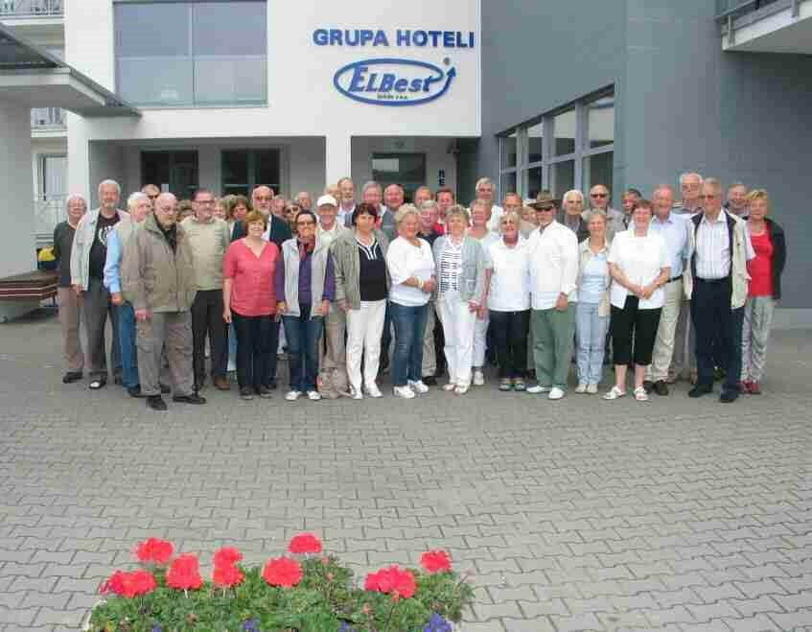
Das Hotel ***Wolin bot für alle Teilnehmer und Begleitpersonen ausgezeichnete Bedingungen.
Die sehr gut eingerichteten Zimmer, das schmackhafte, abwechslungsreiche Essen und die Turnierräume, trugen wesentlich zum Wohlbefinden aller Teilnehmer bei. Lediglich das Wetter war daran nicht beteiligt.
Es regnete fast jeden Tag. Doch die viel kostenlos genutzte Kegelanlage und das Schwimmbad mit Sauna, machten diesen Mangel wieder wett. Auch ein Grillabend, und das traditionelle Skatturnier haben zur guten Stimmung aller Teilnehmer beigetragen. In die Startliste hatten sich vorerst 60 Spieler eingetragen, 2 polnische Schachfreunde waren leider nicht angereist und im Verlauf des Turniers sind aus Krankheitsgründen 2 weitere Brandenburger Spieler aus dem Hauptturnier ausgeschieden. Traditionell wurde diesmal wieder ein Hauptturnier mit 56 Teilnehmern, ein Schnellturnier mit 24 Teilnehmern und ein Blitzturnier mit 22 Teilnehmern gespielt.
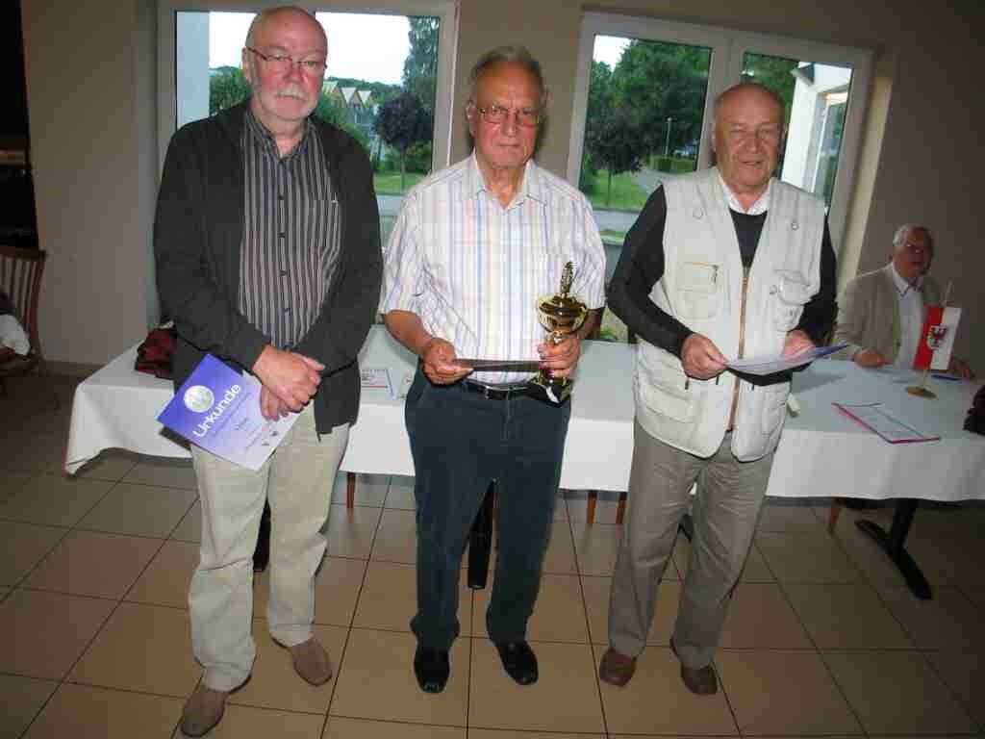
Das Hauptturnier, das mit 9 Runden, bei 36 Zügen/90 Min. plus 30 Min. bis Blättchenfall, gespielt wurde, wurde eine Beute des Brandenburger Dr. Hans-Joachim Grottke. – SC Empor Potsdam, der in die 5 Runde, mit 5 Punkten die alleinige Führung übernahm und diese bis zum Schluss mit 7,5 P. nicht mehr abgab. Schon nach der 7 Runde führte er mit einem ganzen Punkt vor seinen hartnäckigsten Verfolgern – FM Dr. Friedrich Baumbach – SC Friesen Lichtenberg und Horst Keuch – SC Eintracht Berlin. 2. wurde am Ende der anfangs unterschätzte polnische Spieler Zenon Sołek – Katowice mit 7 P. und 3. wurde Günter Weidlich – SV Dresden-Leuben. mit 6,5 P. –
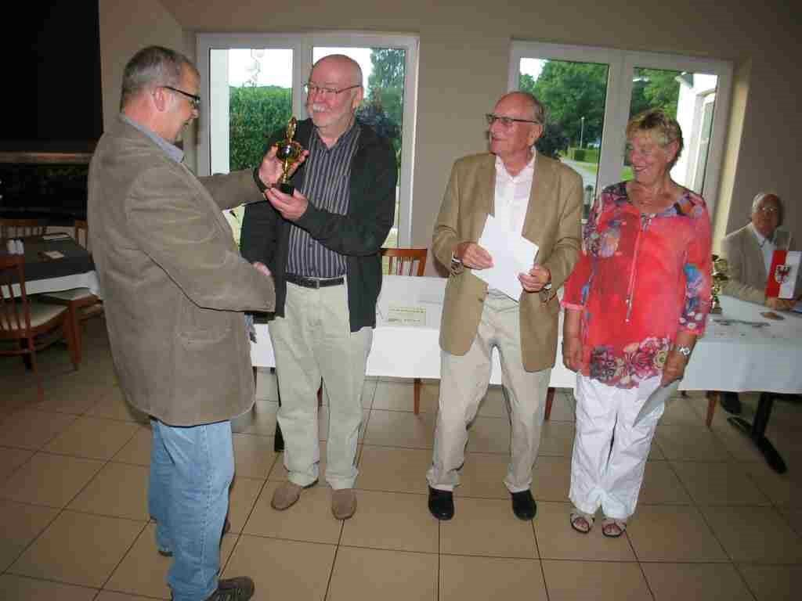
v.l.n.r: G.Weidlich, Dr.Grottke, Z.Sołek
Das am ersten Abend über 9 Runden ausgetragene Blitzturnier gewann Günter Weidlich – SV Dresden-Leuben, souverän mit 8,5 P. vor FM Dr. Friedrich Baumbach – SC Friesen Berlin - 6 P. und WFM Eveline Nünchert - USV Potsdam ebenfalls 6 P. –

v.l.n.r. D.Klebe, G.Weidlich, FM Dr.Fr.Baumbach, WFM E.Nünchert
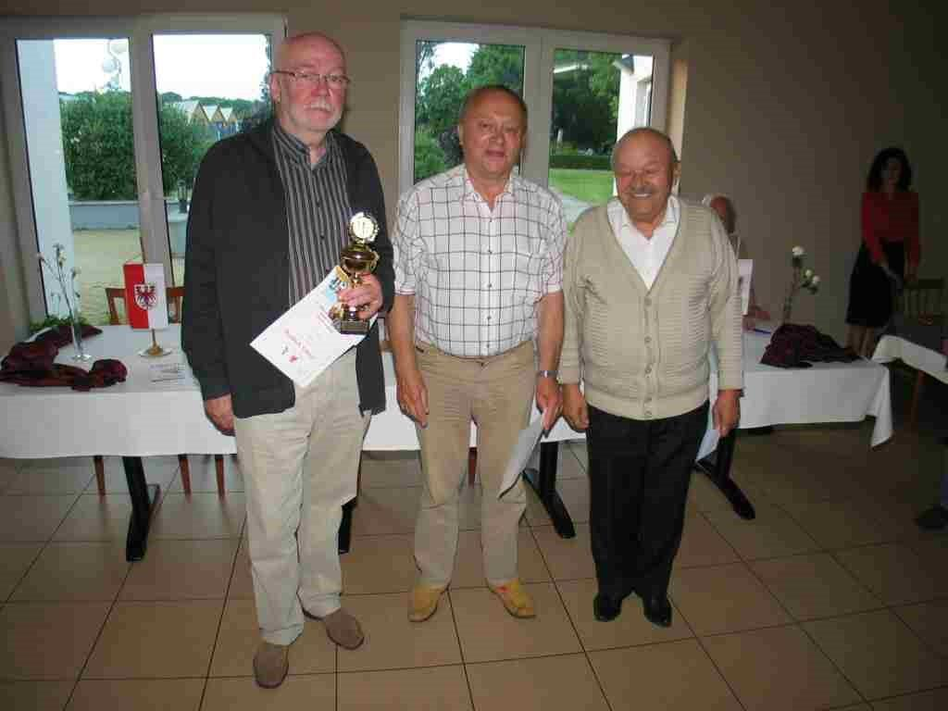
Im Schnellturnier über 7 Runden gab es eine hartnäckige Auseinandersetzung zwischen Weidlich und Skorna, das schließlich nach Wertung Günter Weidlich- SV Dresden-Leuben mit 6,5 P. B 29,5 vor Ullrich Skorna – SC Senioren Cottbus, ebenfalls 6,5 P. B 29,0 gewann. 3. wurde Zdzisław Grabczynski – Częstochowa, mit 4,5 P.

v.l.n.r: G.Weidlich, Ullrich Skorna, Zdzisław Grabczynski
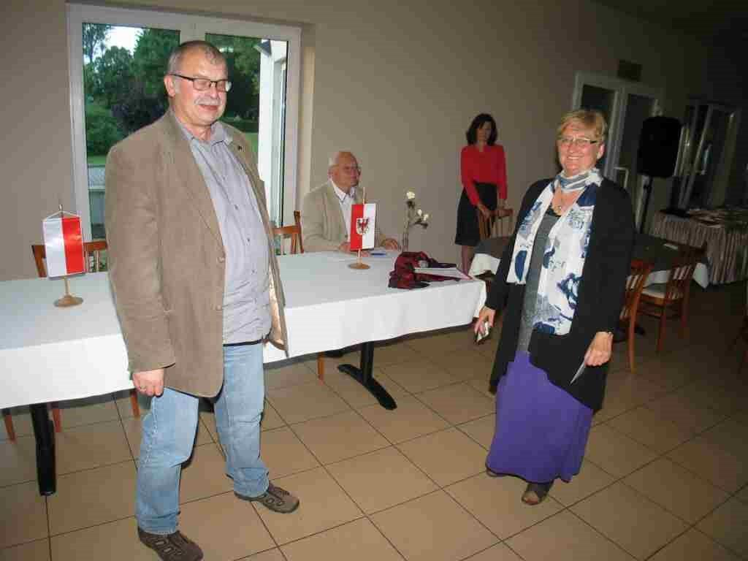
Den Damenpreis gewann WFM Elżbieta Sosnowska – Warszawa.

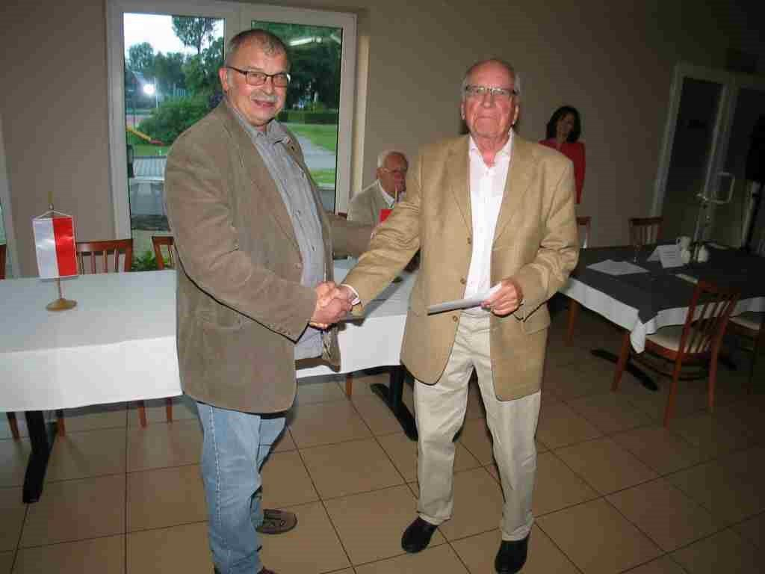
Der Nestorenpreis ging an FM Dr.Friedrich Baumbach.

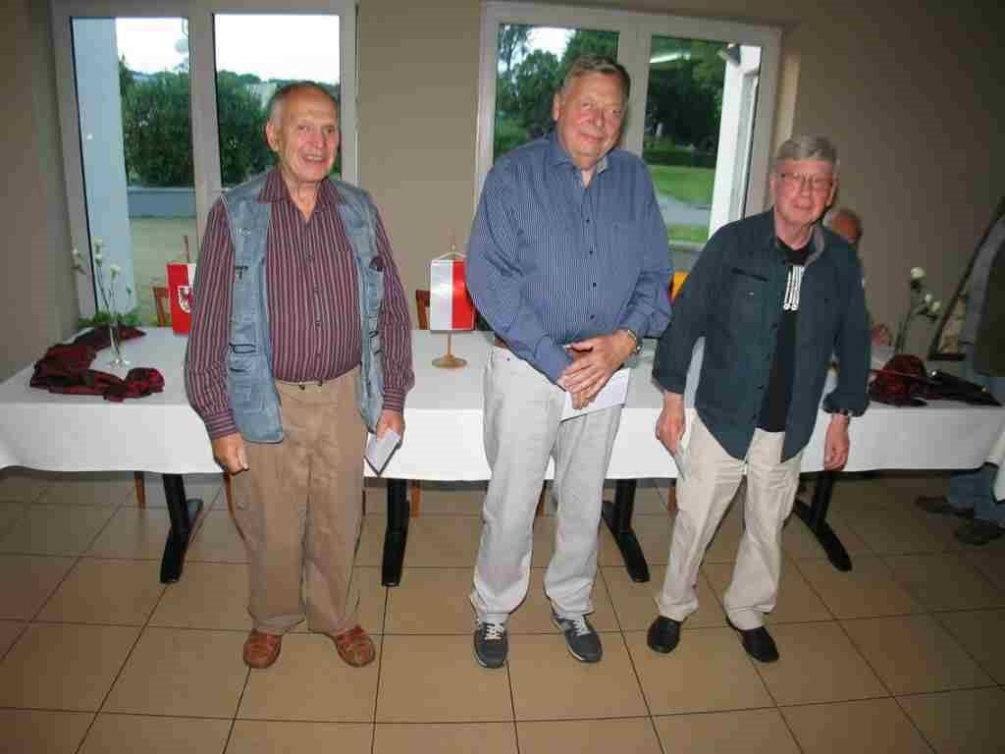
Die 3 TWZ- Preise gewannen Reinhard Nünchert – USV Potsdam, Günter Casny – SC Rochade Berlin und Nyikos Laszlo – SV Oberkrämer.

v.l.n.r: G.Casny, R. Nünchert, L. Nyikos
Das Skatturnier gewann Jürgen Schmidt, vor Heinz-Dieter David und Dr. Volkard Peter.
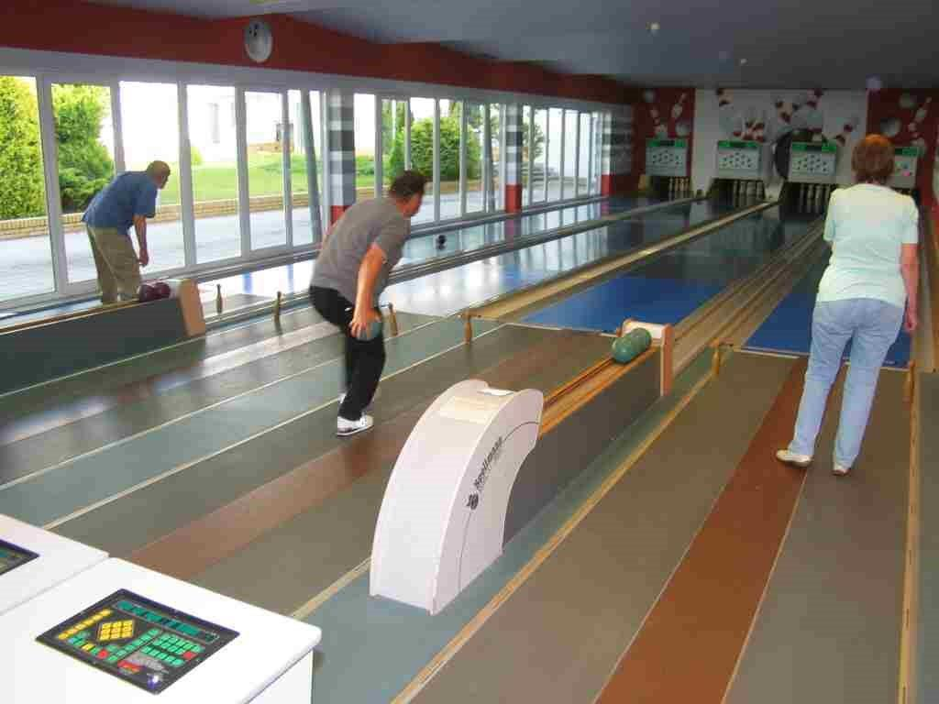
Beim Kegeln dominierte bei den Damen – Karin Schmieter vor Sieglinde Siegert und Ellen Kothe.
Bei den Herren gewann Günter Scholz, vor Werner Scholz und Peter Krüger.

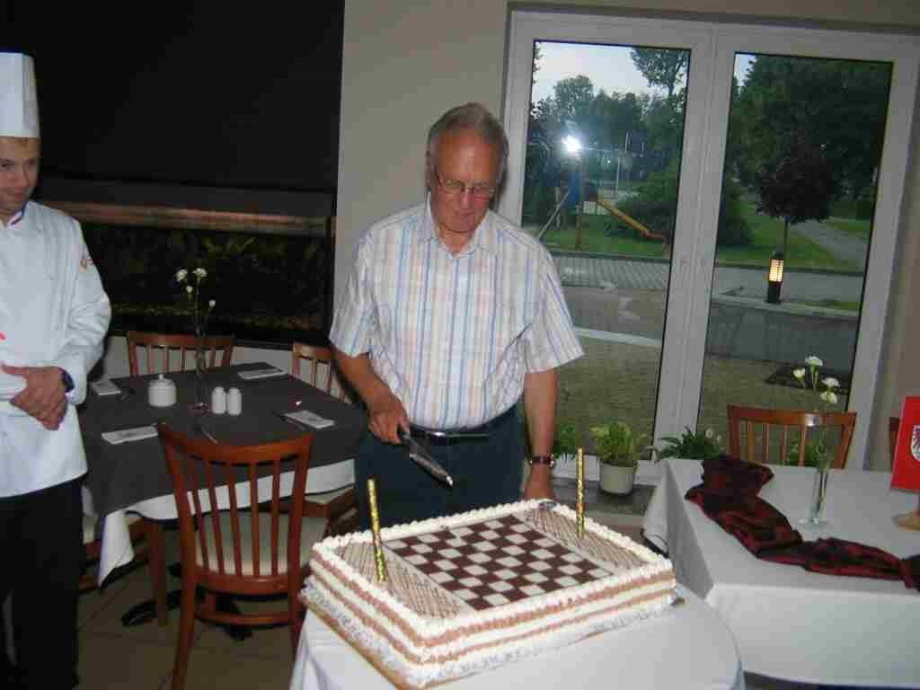
Bei der feierlichen Abschlussveranstaltung konnte der neue Seniorenreferent Dieter Klebe den Siegern und platzierten Pokale, Urkunden und Geldpreise überreichen. Der Turniersieger konnte dann auch die obligatorische Schachtorte anschneiden.
Die Direktorin des Hotels WOLIN, Małgorzata Cecherz lud alle Teilnehmer für die Zeit vom 16. bis 26.06.2016 wieder zum 24. Brandenburgischen Turnier ins Hotel WOLIN ein. Diese Einladung wurde durch die Organisatoren freundlich angenommen.
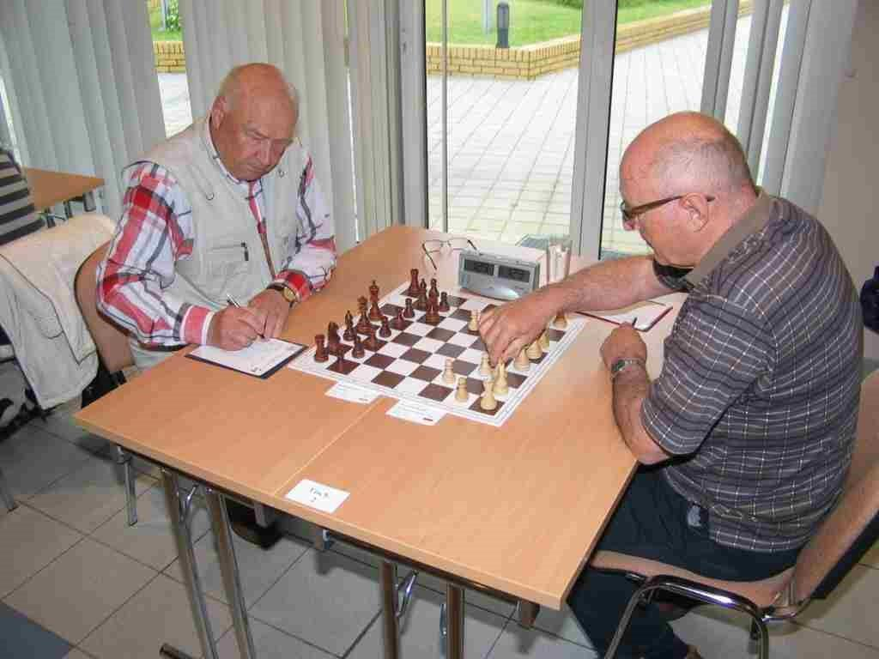
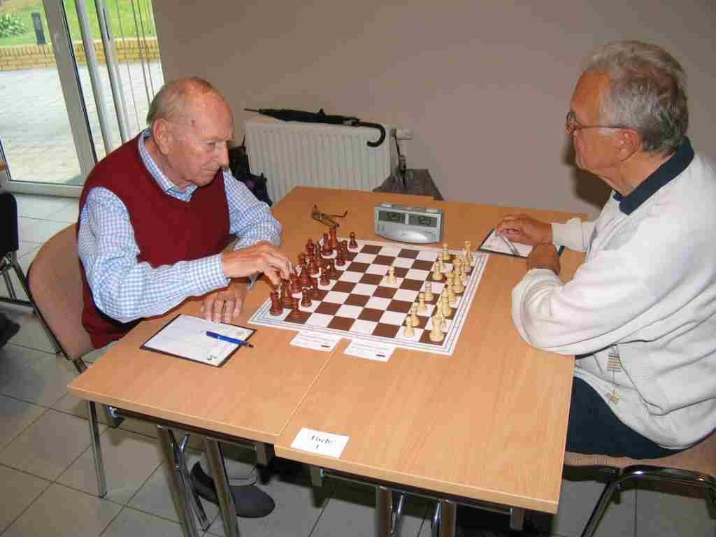
Foto-Galerie

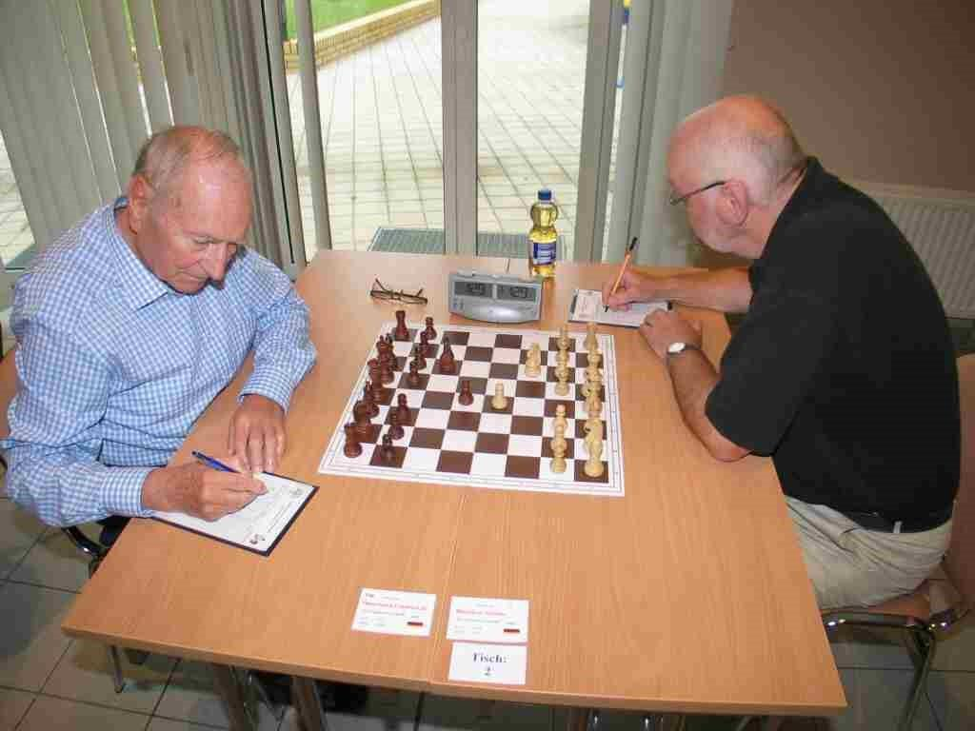
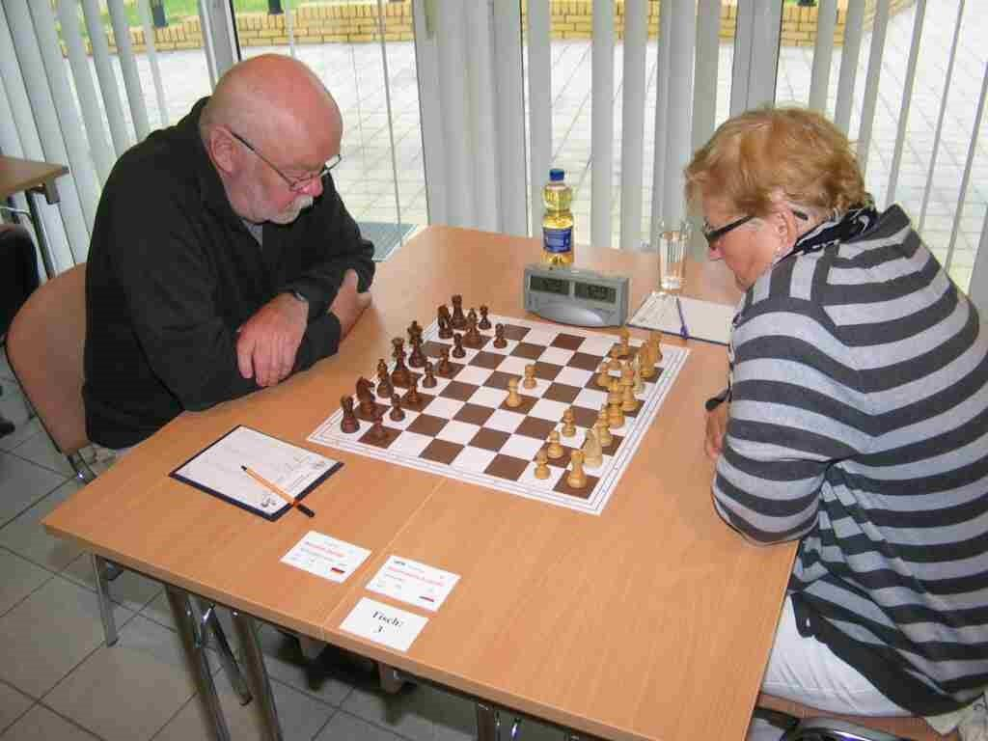
Dr.Grottke - F. Baumbach ½:½ H. Keusch - Z. Solek 1:0

E. Sosnowska - G.Weidlich ½:½ F. Baumbach - G. Weidlich ½:½
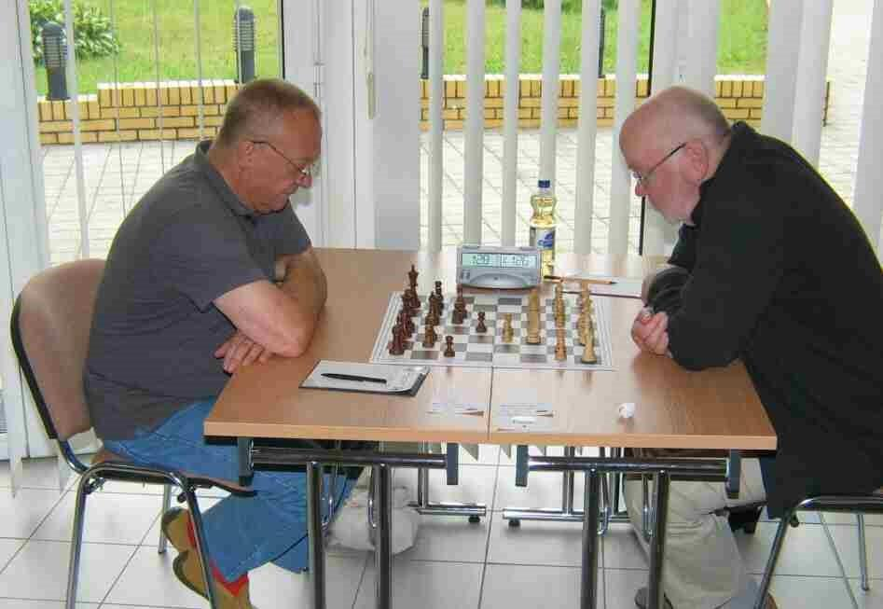
U.Skorna - G.Weidlich 0:1

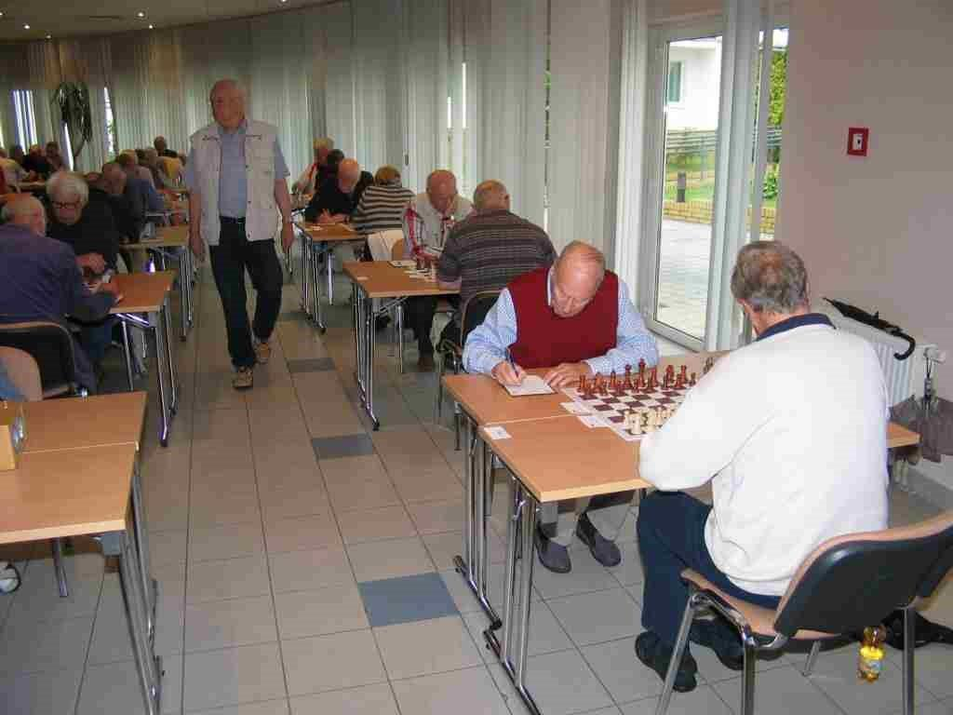
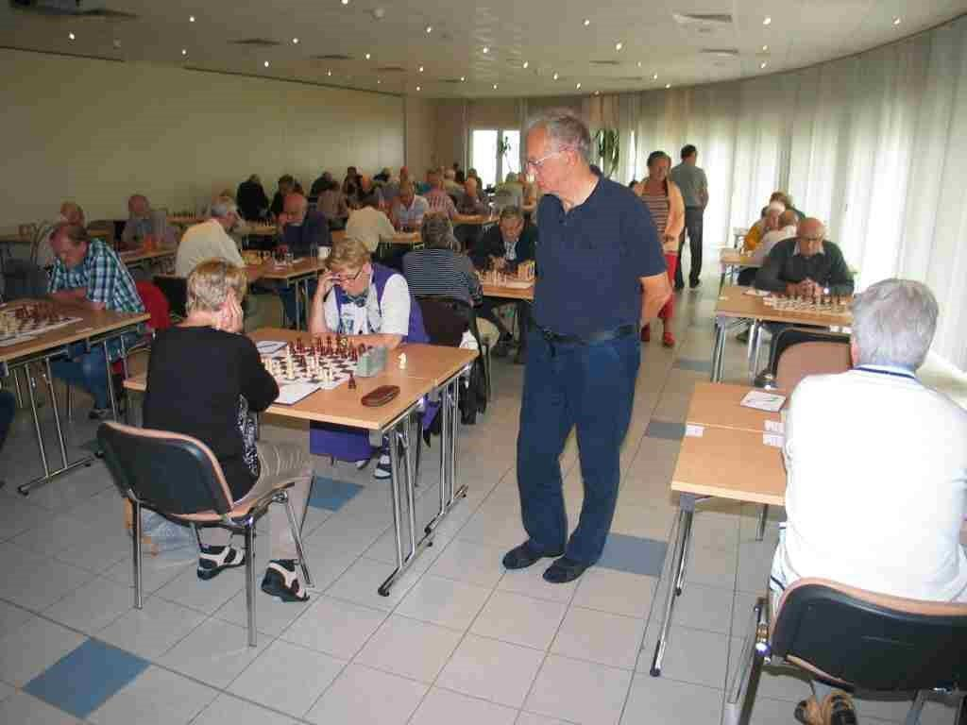
Blick in den Turniersaal

